Switch-case конструкция
Зад1: Изведете деня от седмицата (на английски) според въведеното число (1…7) или "Error!", ако е подаден невалиден ден.
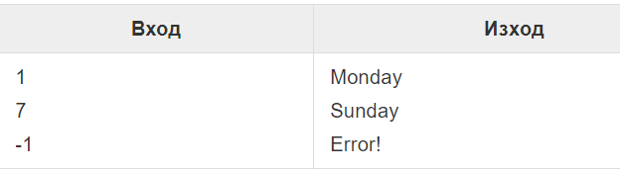
Зад.2 Вид Животно
Напишете програма, която принтира вида на животно според името му:
dog -> mammal
crocodile, tortoise, snake -> reptile
others -> unknown
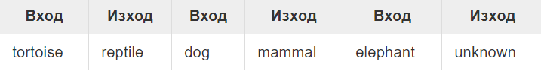
Допълнителни условия към задачата:
Помислете как да добавим още животни към бозайниците!
Добавете нов клас животни – птици!

